Консультация для родителей по теме "Дом для друга весной"
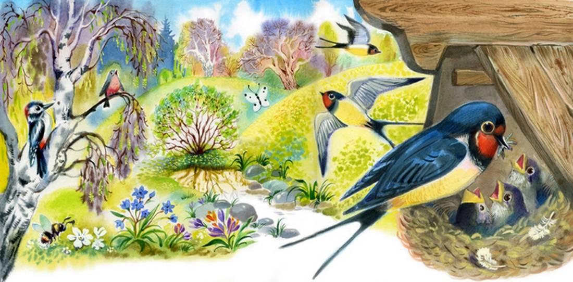
Родителям рекомендуется:
1. Побеседовать о птицах:
- выучить с ребёнком названия перелётных птиц (грач, скворец, утка, гусь, аист, ласточка) и уточнить их отличительные признаки;
- повторить основные признаки, по которым птицы объединяются в понятие "Птицы"(покрыты перьями, имеют крылья и умеют летать, вылупляются из яиц);
- уточните, почему птицы называются «ПЕРЕЛЁТНЫМИ» (грач, скворец, утка, гусь, аист, ласточка – это перелётные птицы, потому что улетают на зиму в тёплые края из-за отсутствия корма и холода в наших краях);
- объясните ребёнку, что прилёт птиц из тёплых краёв является одной из примет весны.
2. Понаблюдайте за прилетевшими птицами на прогулке в парке или сквере, послушайте их пение. Обратите внимание ребенка на грачиные гнезда и скворечники, около которых суетятся скворцы.
3. Рассмотрите перелетных птиц на картинках.
Покажите и назовите вместе с ребёнком части тела птиц и укажите их назначение: туловище, голова, крылья, хвост, лапки, когти, глаза, клюв; клювом птица клюёт пищу, крылья нужны птице для полета.
4. Объяснить значение слов:
стая (группа птиц, «семья», гнездо («дом», который птицы сами вьют-строят из веточек, а потом откладывают и высиживают яйца, скворечник («дом» для птиц, который построили люди из досок, птичьи трели (звонкое птичье пение, вить (строить, высиживать (сидеть на яйцах, согревая их теплом своего тела, чтобы вылупились птенцы).
5. Упражнение «Где сидит/стоит птица?»
(закрепить употребление существительного в предложном падеже с предлогом НА).
На листочке бумаги можно нарисовать картинки-подсказки (забор, травка, дерево, ветка дорога, крыша, пень). Взрослый называет перелётную птицу и задает вопрос : Где сидит ласточка?
Ласточка сидит на крыше.
Грач сидит на заборе.
Гусь стоит на дороге.
Утка сидит на пне.
Скворец сидит на ветке.
Аист стоит на траве.
6. Упражнение «У кого сколько?»
(закрепляем употребление существительного в родительном падеже и согласование с числительным) :
Скажи, сколько у ласточки крыльев? У ласточки два крыла.
(лап, хвостов, голов, клювов, перьев, глаз, когтей)
9. Прочитайте ребёнку сказку «Гуси-лебеди».
Выясните, кто из героев сказки понравился ему и почему, кто помогал девочке в поисках братца.

